**МДК 01.01** Технология изготовления столярных изделий

**Тема урока**: Технологический процесс склеивания древесины.

**Задание:** 1. Прочитать конспект.

2. Оформить рисунок в тетради.

3. Выписать в тетрадь алгоритм действий технологического процесса склеивания древесины.

4. Перечислить письменно факторы режима склеивания.

**КОНСПЕКТ**

Соединение заготовок и деталей посредством клея – основной вид соединения в производстве столярных изделий. Клеевые соединения имеют следующие преимущества перед механическим креплением:

1. С помощью клеевого соединения легко создать из маломерного материала монолитные конструкции любых форм и размеров.

2. Клеевые конструкции менее подвержены деформациям, чем конструкции, изготовленные из цельной древесины.

3. Клеевые соединения не утяжеляют конструкцию, обладают высокой прочностью.

Технологический процесс склеивания состоит из следующих операций:

1. подготовка к склеиванию деталей;

2. подготовка клеевого раствора;

3. нанесение клеевого раствора на древесину;

4.выдержка для впитывания клея;

5. запрессовывание склеенных деталей и выдержка их в сжатом состоянии до схватывания клея;

6. выдержка склеенных деталей после распрессовывания.

Сущность склеивания состоит в том, что нанесенный на поверхность древесины клей проникает в межклеточные и внутриклеточные пространства, застывает или затвердевает так, как будто сшивает поверхности. Склеивание – соединение древесины и древесных материалов с помощью клеев и клеевых пленок.

Склеивание дает возможность изготавливать детали любых размеров и форм (рис).

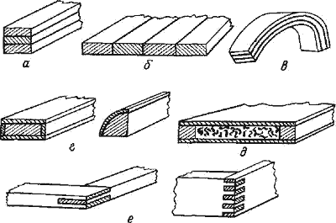

Склеивание может быть выполнено:

1. холодным способом – без применения нагрева при нормальной температуре окружающей среды.

2. горячим способом - с применением нагрева.

Совокупность правил, которые указывают, как и при каких условиях осуществляется склеивание, называется режимом склеивания.

Основными факторами, обусловливающими режимы склеивания, являются:  
1. количество клея, наносимого на единицу склеиваемой поверхности;  
2. температура клеевого раствора;  
3. давление при склеивании и продолжительность склеивания;  
4. время выдержки деталей после склеивания;  
5. влажность древесины и воздуха в помещении.  
Количество клея, наносимого на единицу площади склеиваемых поверхностей, зависит от:  
• его концентрации и вязкости;  
• толщины клеевого слоя;  
• температуры древесины и окружающей среды;  
• качества подготовки склеиваемых поверхностей.

Концентрация и вязкость клея влияют на:  
• его способность наноситься на поверхность древесины и  
• смачивать ее,  
• определяют расход клея и прочность склеивания.